Berg-Schueni
30.01.2025

Treffpunkt: Ringlikon 08.40

Organisation: Roger Hiltpold, Mobile 079 416 67 48 / lesondines56@bluewin.ch

Charakter: Leicht begehbare Wege

Wanderroute: Ringlikon – Uetliberg – Felsenegg - Albispasshöhe

Wanderzeit: ca. 3.30 Std. 12 Km ↑ 380m ↓ 280m

Kürzung: Ab Uetliberg ca. 09.40 / bzw Felsegg beginnen oder enden

Verpflegung: Wie üblich 🍌
Restaurant Felsenegg
https://www.felsenegg.com/ (ab 13.30 Teamanlass)

Anmeldung: bis Dienstag, 28.01.2025 22Uhr
Lesondines56@bluewin.ch

Fahrplan: Es ist stets ratsam, Abfahrtszeiten und Gleisbelegung zu kontrollieren.

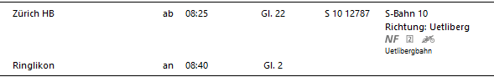

AB für Chur 06.38

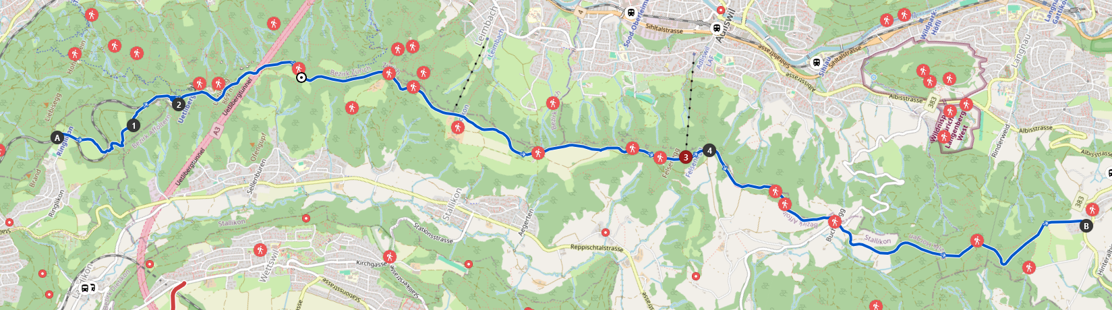

Rückfahrt: Ab Albispasshöhe Stündlich XX.32 via Thalwil

Risiken und Haftung
Die Wandergruppe namens „Berg-Schueni“ ist eine Interessengemeinschaft ohne Rechtsform und verzichtet explizit auf eine Wanderleitung. Die Teilnehmer sorgen selbständig dafür, dass sie über eine der Wandertour angepasste Ausrüstung verfügen und beurteilen für sich selbst, ob ihre körperliche Verfassung bezüglich Trittsicherheit und Leistungsfähigkeit den Anforderungen entspricht. Teilnehmer, die Notfallmedikamente auf sich tragen, informieren sinnvollerweise ihre Wanderkameraden über deren Aufbewahrungsort und Anwendung für den Fall, dass sie sich nicht selbst damit versorgen können.
Der Abschluss einer Unfallversicherung und einer Privathaftpflichtversicherung zwecks Verminderung der persönlichen finanziellen Risiken liegt in der Verantwortung der Teilnehmer. Haftungsansprüche gegen den Organisator für Schäden an Personen und Sachen, die aus der Wandertätigkeit resultieren, sind ausdrücklich ausgeschlossen.

